Win10激活步骤
1.点击下载，下载激活工具
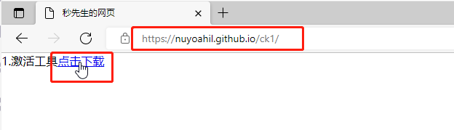
- 如有提示异常如下图所示，就需要手动关闭一下win安全中心的病毒防护，以及自带的电脑管家或者360安全软件
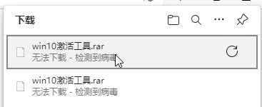
- 关闭病毒防护以及退出电脑管家如下图所示：
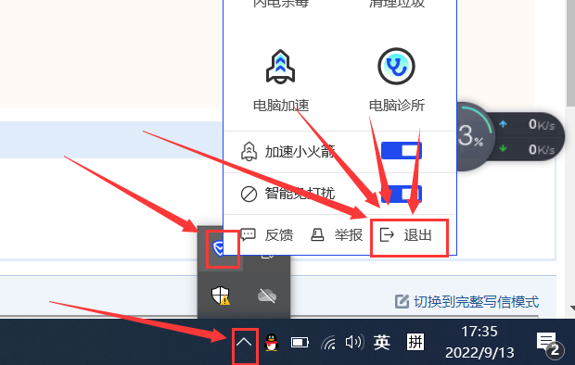
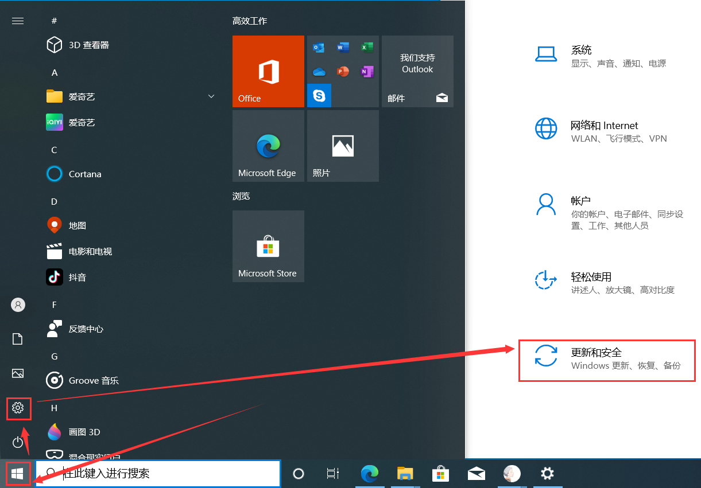
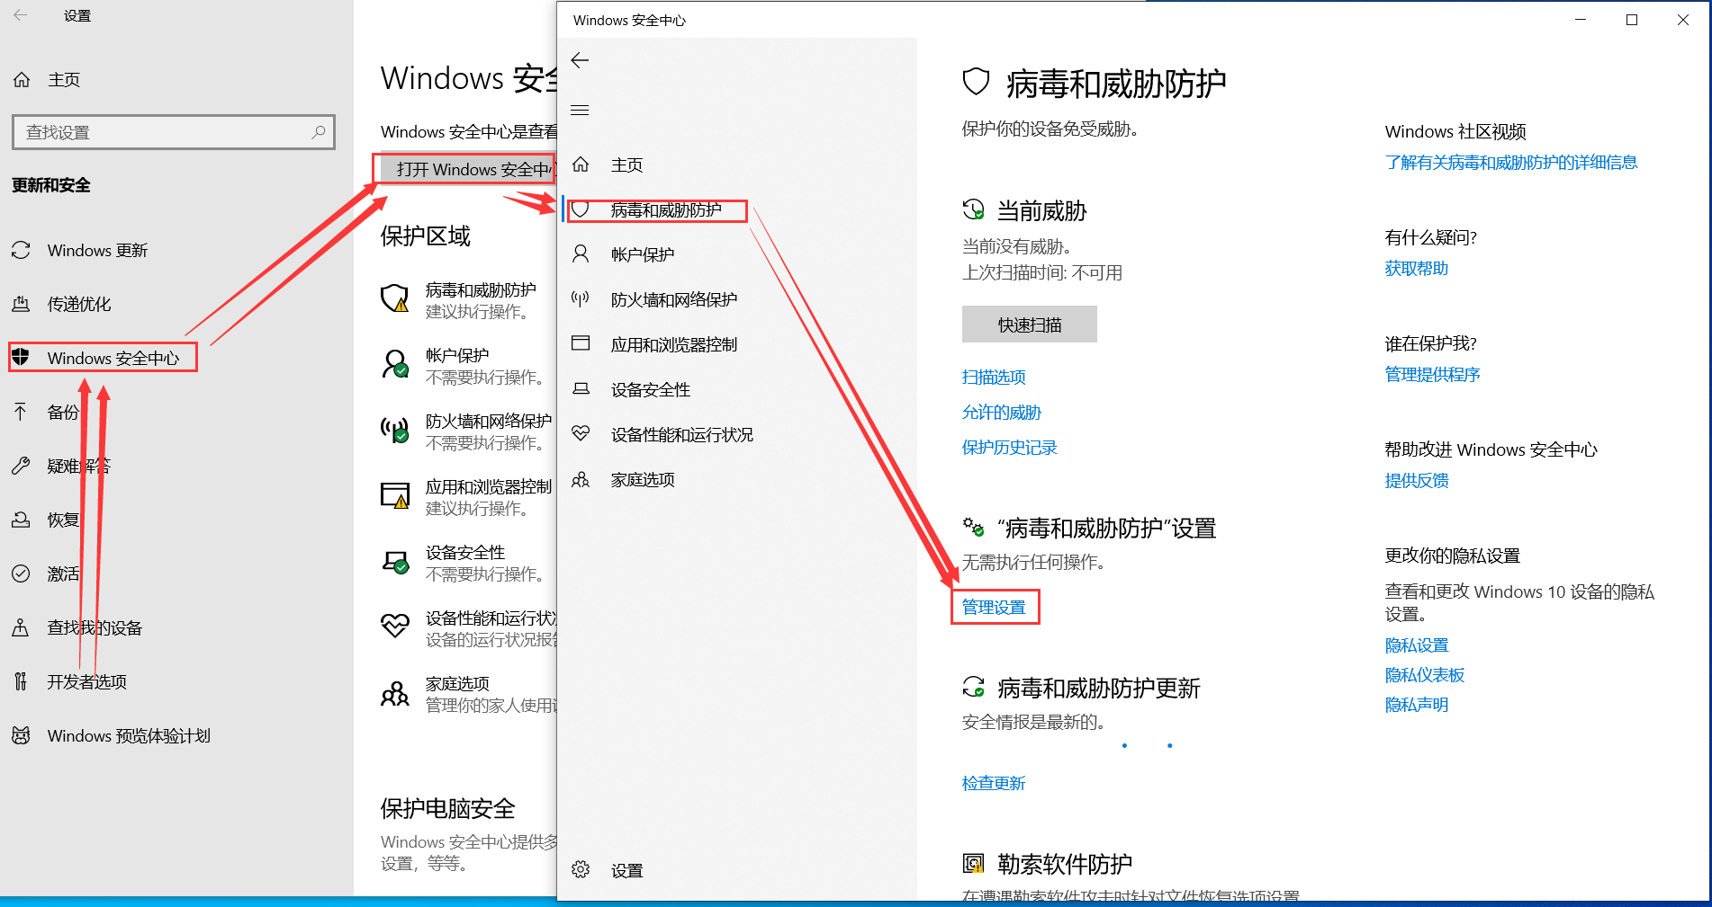
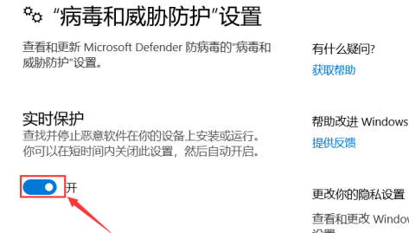
- 如下图所示，关闭后下载并打开激活工具
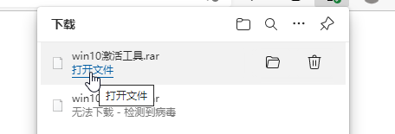
- 如下图所示双击打开win10激活工具，会弹出激活框
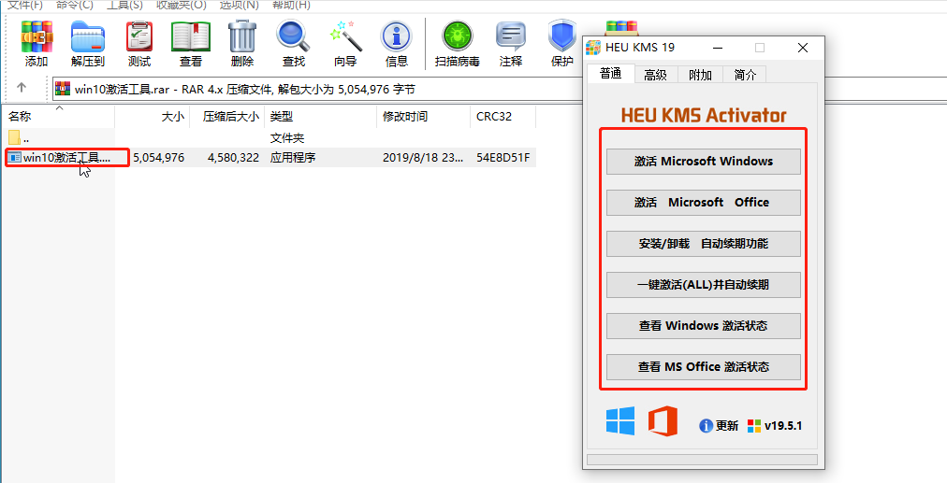
6.第一项是激活win系统，第二项是激活办公软件office，我们点第四项一起激活并自动续期即可
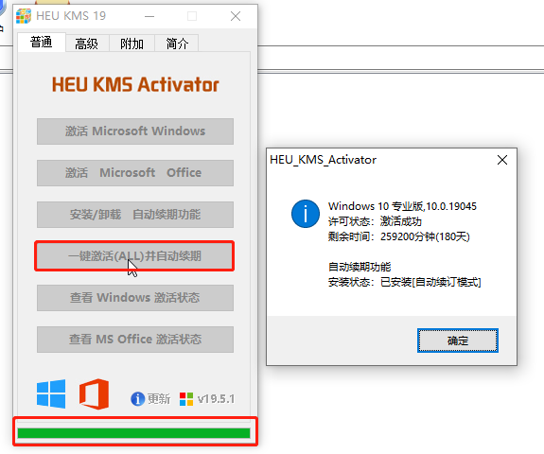
7.如果无法打开激活工具或者激活失败，请参考步骤3
